|  |
| --- |
| **VÁSÁRLÓI TÁJÉKOZTATÓ** |
| **20.2000 FŰTŐPATRON TÖRÜLKÖZŐSZÁRÍTÓ RADIÁTOROKhoz** |

**Tisztelt Vásárlóink!**

**Köszönjük, hogy a SANIMIX Kft. termékét választotta!**

**A termék beszerelése és használatba vétele előtt kérjük, figyelmesen olvassa el a vásárlói tájékoztatót!**

**beSZERELÉS, BEÜZEMELÉS**

A termék beszerelésével kapcsolatos részletes információkat a mellékelt ábrás tájékoztató tartalmazza.

A SANIMIX Kft. nem vállal felelősséget a vásárló által megbízott harmadik személy által végzett kivitelezési munkákért, sem az ekkor felhasznált anyagokért és tervezési számításokért, így a szakszerűtlen beszerelésből, illetve beüzemelésből eredő kár megtérítésére a SANIMIX Kft. nem kötelezhető.

**Fontos:**

* A fűtőpatron beszerelése után a fűtőtestet fel kell önteni fűtőfolyadékkal!
* Az általános fagyálló folyadékok korróziós lyukadást okozhatnak, használatuk nem megengedett. Speciálisan acéllemez radiátoros fűtőkörökhöz gyártott (adalékolt) propilén glikol fagyállók a gyártó előírásai szerint alkalmazhatók. A fagyálló keverék állapotát évente igazoltan ellenőrizni kell, szükség esetén cserélni kell. A fagyálló alkalmazásából adódó kárigényekkel a fagyálló gyártóját kell megkeresni.
* Javasolt feltöltőfolyadék keverési arány: 80/20 arányú lágyvíz és fagyálló folyadék, 5%-os légrést hagyva hőtágulás miatt.
* Fűtővízként a vezetékes ivóvizek többsége kezelés nélkül is megfelel. Az ásott kutak vizének többsége agresszív, korrozív, ezért kezelésükről, lágyításukról gondoskodni kell. Javasoljuk a víz megvizsgáltatását megfelelő laboratóriumban.
* Hibás működés megállapítása esetén húzzuk ki a csatlakozódugót a konnektorból és lépjünk kapcsolatba szerelővel.
* A csatlakozó kábelt meghosszabbítani, illetve elvágni TILOS!
* Amennyiben a vezeték meghibásodik a fűtőpatront használni tilos. Ilyenkor lépjünk kapcsolatba a szervizzel.
* A fűtőpatron központi fűtésbe való beszerelését csak az erre feljogosított szerelőnek szabad elvégeznie.
* **FIGYELEM**! Beszerelés előtt győződjünk meg arról, hogy a fűtőbetét nincs az elektromos hálózatra kapcsolva. Az égési sérülések és a hőszabályzó elemek károsodásának megelőzése érdekében TILOS a fűtőbetétet, beszerelése előtt „száraz állapotban” a hálózatra kapcsolni.
* FIGYELEM! A fűtőbetét üzembe helyezése előtt ellenőrizzük, hogy a fűtőtest, amelybe a fűtőbetétet szereljük, fel van-e töltve vízzel (esetleg egyéb fűtőközeggel)!
* A fűtőbetétet üzemelés közben teljesen el kell, hogy lepje a víz!
* Csak akkor kapcsolja be a fűtőpatront a radiátorban, ha az teljesen elmerült a fűtőfolyadékban.
* A SANIMIX Kft. fenntartja a jogot arra, hogy az adott terméken előzetes vásárlói tájékoztatás nélkül apróbb változtatásokat végezzen, melyek nem érintik a termék főbb használati tulajdonságait, illetve nem rontják annak élvezeti értékét.
* A termék csomagolásán lévő adatok csak tájékoztató jellegűek. A műszaki változások jogát fenntartjuk.
* **felhasználásI feltételek, HASZNÁLATI TANÁCSOK**
* A fűtőkörben keringő víz oxigén tartalma nem haladhatja meg a 0,1mg/liter határértéket. Ettől magasabb oxigén tartalom a radiátor gyors korróziójához, kilyukadásához vezet. A lyukadások fő oka a túl magas oxigéntartalom. Az oxigéntartalmat kiemelten kell kezelni!
* Az üzemeltetéshez használt víz a következő értékeknek feleljen meg:  
  Összes keménység max. 22nk°   
  Szulfát max. 200mg/dm3  
  Karbonát keménység max. 15nk°   
  Vezetőképesség max. 1000uS/cm  
  Szabad szénsav max. 30mg/dm3   
  pH 20°-on 7-10  
  Klorid max. 100mg/dm3   
  OLDOTT OXIGÉN max. 0,1mg/liter
* **karbantartás**
* Tisztitás és karbantartás előtt a főtőpatront csatlakoztassa le a hálózati áramról. Tartózkodjon olyan tisztítószerek használatától, amelyek felületi sérülést, vagy egyéb elváltozást okozhatnak (pl. foltossá, mattá, illetve karcossá tehetik)! Ne használjon olyan eszközt a tisztításhoz, amely a termék, illetve annak alkatrészeinek, tartozékainak felületi sérülését, vagy állagsérelmét okozhatják (pl. mechanikus csiszolóanyagok, savas, maró vegyszereket)!
* A kisebb szennyeződéseket kizárólag enyhén nedves kendővel ajánlatos eltávolítani és a terméket ezután egy puha kendővel szárazra törölni.
* A tisztítószerek hígítatlan formában maradandó sérülést okozhatnak. Felhasználás előtt gondosan tanulmányozza át a tisztítószerek használati útmutatóját! A terméket minden használat után törölje át száraz nedvszívó anyaggal, így a vízkőcseppek keletkezése megakadályozható.
* **szállítás és tárolás**
* Tárolás közben ne tegyen a termékre, vagy annak dobozára másik terméket, és ne tegye a terméket szerves vegyületek, illetve egyéb olyan anyagok közelébe, amelyek a termék állagsérelmét okozhatják!
* Szállításkor óvatosan kell felemelni, illetve letenni a terméket. Figyeljen arra, hogy a termék ne feszüljön, ne ütődjön semmihez, ne akadjon bele semmibe, valamint kerülje az erős rázkódást! Soha ne az átpántolásoknál fogja meg a dobozokat, amikor azokat elmozdítja! A csomagoláson lévő szállításra utaló jeleket vegye figyelembe a sérülések elkerülése érdekében, valamint tartózkodjon minden olyan helyzet előidézésétől, illetve körülménytől, amely a termék sérülését eredményezheti!
* A SANIMIX Kft. nem vállal felelősséget azokért a károkért, amelyeket a fenti tanácsok be nem tartásából eredően keletkeznek.
* Az esetleges nyomdai hibákért a SANIMIX Kft. felelősséget nem vállal.

**ÜZEMBE HELYEZÉS**

* A fürdőszobában történő elhelyezés, beépítése esetén a fűtőtest a zuhanytálcától, illetve a fürdőkád oldalának függőleges síkjától 60cm-en kívül kell legyen.
* A radiátor alján lévő vakdugót kivesszük. A tömítéssel ellátott fűtőbetétet a helyére csavarjuk majd villáskulccsal rögzítjük. Meghúzásnál ügyeljünk arra, hogy az „O” gyűrűt ne nyomjuk teljesen szét.
* A patronokat minden esetben csak alulról felfelé szabad beszerelni.
* A radiátort felöntjük a lágy/kevert fűtővízzel, hagyva 5% légrést a hőtágulás miatt. E műveletek után elzárjuk a fűtőtest bemeneti szelepét és bekapcsoljuk a fűtőpatront. A szelep bezárása különösen fontos. Automatikus vízutántöltést tilos alkalmazni, mert ellenőrizetlenül olyan sok oxigén kerülhet a rendszerbe, ami a korróziót felgyorsíthatja, lyukadást okozhat.

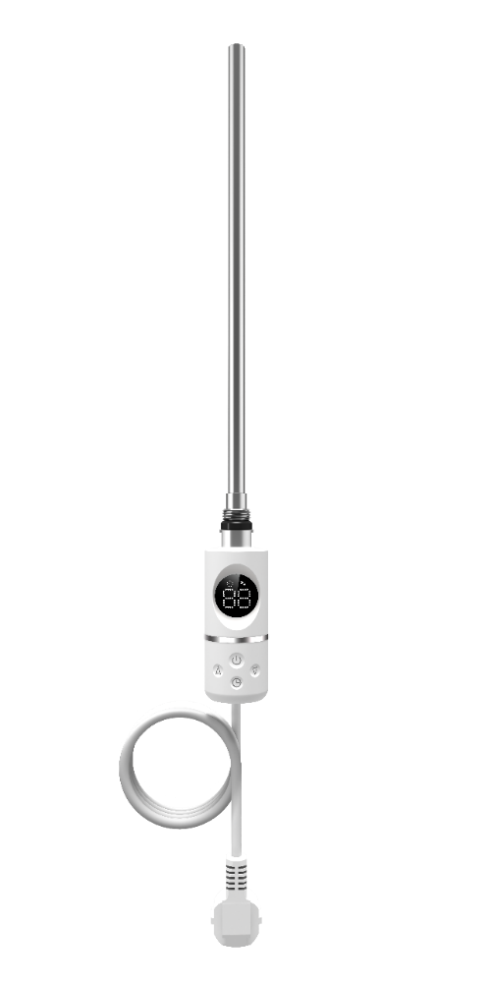Kezelési utasítás

1. **Üzemmódok:**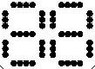

* Hőmérséklet beállítása: a hőmérsékletet külön be lehet állítani, ahogy a kép mutatja: Hőmérsékleti tartomány: 40°C - 65°C.
* Idővezérlési mód: négy időperiódus állítható be, 2 órás(2H), 4 órás(4H), 6 órás(6H), 8 órás(8H), a fűtési hőmérséklet=állítsa be a hőmérséklet beállításai szerint.
* Hőmérséklet a kijelzőn: a beállított hőmérsékletet mutatja.
* A fűtés működik:
* Időzítő:
* Gyerekzár: A helytelen működés elkerülése érdekében, illetve a felhasználó be tudja állítani a gyerkzárat, az aktuális üzemmódra, ehhez egyszerre nyomja meg 3 másodpercig a  és  gombokat.
* Gombok jelentése:  be- és kikapcsolás,  időzítő,  hőmérséklet növelés,  hőmérséklet csökkentés.

1. **Üzemmód beállítása:**

* Bekapcsolás: tartsa lenyomva a  gombot, amíg az eszköz bekapcsol, az alapértelmezett hőmérséklet 40℃.
* Időzítő: nyomja meg a  gombot az időzítő beállításához.

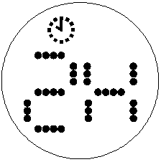

**MŰSZAKI ADATOK:**

Hálózati feszültség: 230V-50Hz

Teljesítmény: 700W

IP védettség: IPX4

Hőmérséklet szab. tartomány: 400C-650C

 Származási hely: Kína